Kính gửi:«Họ_tên»

Email:«Email»

FPOLY TRAVEL
Nhẹ nhàng tỏa sáng

- Tây Bắc mùa thu hoạch |  | - Hạ Long di sản văn hóa
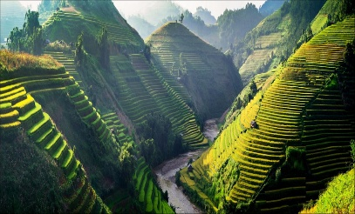 | Những ruộng lúa bậc thang chín vàng hứa hẹn một mùa vụ bội thu. |  | Di sản văn hóa thế giới.  Niềm tự hào của cả dân tộc.
Chỉ với 1 triệu đồng cho 2 ngày trải nghiệm. |  | Chuyến du lịch 2 ngày 1 đêm trên du thuyền kết hợp văn hóa dân tộc chỉ với 5 triệu đồng.
- Đặc biết Hòa Bình mơ màng! |  | 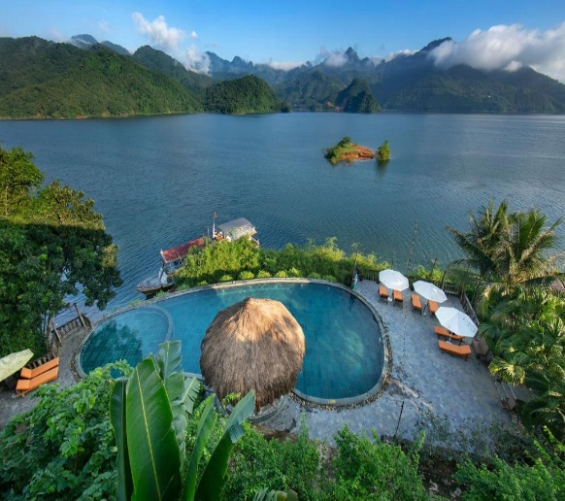
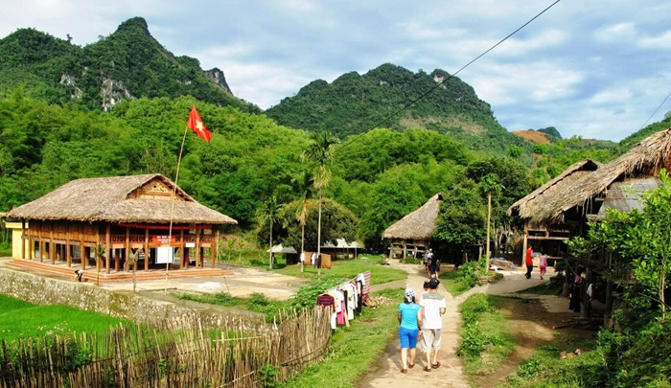 | Miền đất còn đẫy hoa sơ, mộc mạc.
 | 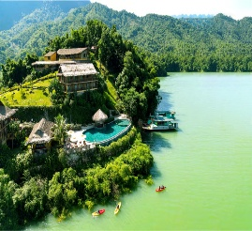
 | Điểm đến hấp dẫn cho tuần trăng mật.
Giá tour tuần trăng mật 7 ngày tại Hòa Bình chỉ với 5 triệu. Quý khách sẽ được phục vụ chất lượng tốt nhất tại hệ thống nhà hàng khách sạn Fpoly.

- Nha Trang đầy nắng gió |  | - Tây Nguyên hùng vĩ
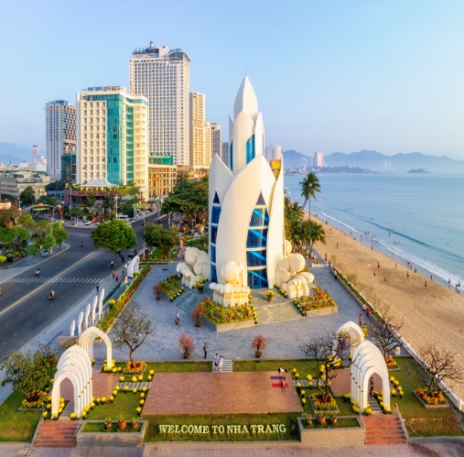 | - Đắm mình trong làn nước trong vắt với những rặng san hô đầy màu sắc. | 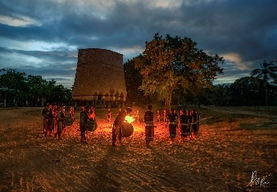 | Quý khách được chiêm ngưỡng thác nước hùng vĩ nhất Việt Nam, thưởng thức rượu cần và lắc lư trên lưng voi để hồi tưởng ký ức về lịch sử cha ông.
 | - Tận hưởng làn gió mát trong lành từ biển Đông. | Miền phí đồ uống khi ăn tại nhà hàng Fpoly
Giá 2 triệu cho chuyến đi 3 ngày 2 đêm, nghỉ dưỡng tại resort 4 sao tại phố biển Nha Trang. |  | Giá 3 triệu cho chuyến đi 5 ngày 4 đêm trong dịp lễ 2016.
- Rừng U Minh, miền tối sáng |  | - Thất Sơn huyền bí
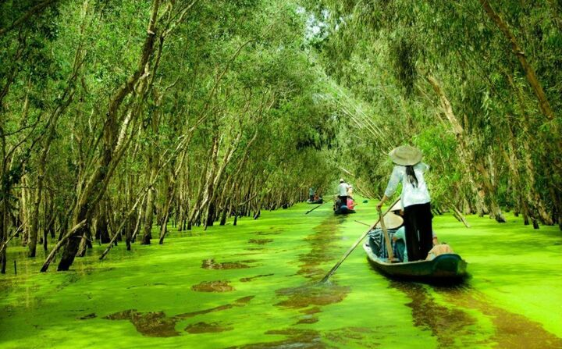 | - Khám phá đời sống sinh thái muôn vàn sinh động trong khu bảo tốn Đồng Tháp Mười. | 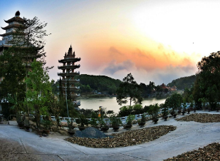 | Địa điểm du lịch kết hợp tâm linh. Mảnh đất Thất Sơn với những giai thoại khiến con người mơ đến một cõi sống siêu thực, nơi sản sinh ra những nhân tài cho đất nước.
 | - Thưởng thức các món ăn còn đậm chất thiên nhiên nhất. | Cắm trại miễn phí thứ 7 hàng tuần
Chỉ với 2 triệu đồng cho 2 người 2 ngày. |  | Giá 1 triệu cho 1 ngày 1 đêm trên mảnh đất huyền bí.

Tây Bắc mùa thu hoạch.
Tây Nguyên hùng vĩ.
Rừng U Minh, miền tối sáng.
Thất Sơn huyền bí.
Đặc biệt Hòa Bình mơ màng.
Hạ Long di sản văn hóa.
Nha Trang đầy nắng gió.

